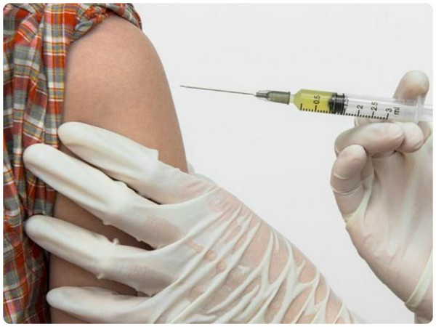
Основные симптомы туберкулеза

- кашель с мокротой;
- быстрая утомляемость;
- снижение аппетита;
- снижение веса;
- кровохарканье;
- повышение температуры до субфебрильной величины;
- навязчивый сухой кашель по ночам и утром;
- раздражительность;
- понижение давления;
- головокружение.

При появлении этих признаков у вас или ваших знакомых, необходимо немедленно обратиться к врачу!

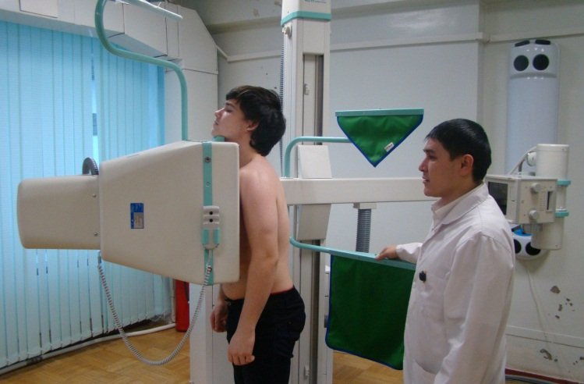

МЕРЫ ПРОФИЛАКТИКИ

1.Обращайте внимание на свое самочувствие;
2.Ограничьте общение с кашляющим человеком;
3.Советуйте кашляющим людям своевременно обращаться к врачу и обследоваться на туберкулез;
4.Соблюдайте правила личной гигиены;
5.Ведите здоровый образ жизни;
6.Чаще проветривайте помещение. Для предупреждения распространения болезни производится флюорографическое обследование населения и вакцинация БЦЖ- и БЦЖ-м- вакциной.

Все должны знать, что туберкулез - излечимое заболевание! Туберкулез вылечить МОЖНО и НУЖНО!

Студенческая газета Физиолог
кафедра зоологии, физиологии и генетики
биологический факультет
УО «Гомельский государственныйуниверситет им. Ф. Скорины»
Осторожно туберкулез!!!

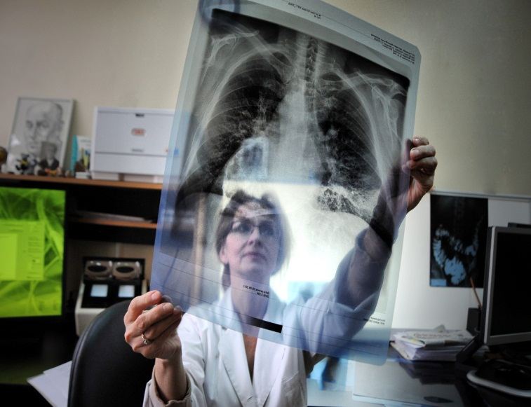
Туберкулез − чудовище, пожирающее миллионы жизней, представляет угрозу для всей планеты.

Выпуск №21, 2019
Выполнила Батраченко Кристина
Редактор: Л.А. Евтухова

Туберкулез – это инфекционное заболевание, вызываемое разными видами микобактерий.

Туберкулёз обычно поражает лёгкие, реже затрагивая другие органы и системы.

Механизм передачи туберкулеза:
- воздушно-капельный (наиболее распространенный путь передачи туберкулеза легких);
- воздушно-пылевой;
- контактный путь заражения;
- пищевой;
- алиментарный (болезнь грязных рук);
- внутриутробный (трансплацентарный);
- через кровь (аутозаражение после передачи агентов заболевания к другим органам).

Туберкулез имеет «закрытую» и «открытую» форму, от чего зависит опасность заражения близких людей, и даже возможность вторичного заражения самого человека через кровь.

Флюрография

Поскольку зачастую туберкулез первое время протекает бессимптомно, значительную роль в его диагностике играют профилактические обследования. Взрослым ежегодно необходимо произвести флюорографию органов грудной клетки.
Флюрография – это исследование органов грудной клетки, которое проводится с помощью рентгеновских лучей, которые проходят через тело человека, отражаясь от тканей различной плотности.
Основным методом диагностики туберкулеза является рентгенография легких. При этом можно обнаружить очаги инфекции, как в легких, так и в других органах и тканях.

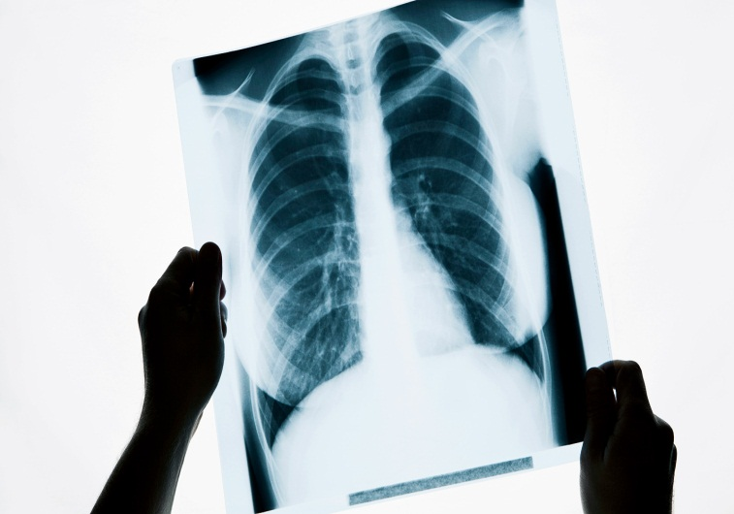

Проба Манту

Проба манту – это основной метод профилактики туберкулеза в нашей стране.
Проба Манту у детей – это тест, с помощью которого определяется наличие туберкулезной инфекции в организме.
Противопоказания:
- Кажная сыпь любого характера;
- Аллергия
- Хронические и острые инфекционные заболевания;
- Любые простудные заболевания;
- Дерматит;
- Бронхиальная астма;
- Эпилепсия;
- Шизофрения;
- Различные неврологические заболевания.

